Уважаемые руководители организаций и предприниматели!
С января 2013 года во всех городских округах и муниципальных районах Самарской области введена система регионального наблюдения.
Основная цель регионального наблюдения – это повышение эффективности муниципального управления и ответственности муниципальных органов власти, предпринимательского сообщества и населения за конечные результаты развития своей территории.
Правительством Самарской области сформирована нормативно-правовая база. Для каждого городского округа утверждены прогнозные значения социально-экономических показателей с учетом структуры экономики, уровня развития и наличия «узких мест» (постановление Правительства Самарской области от 29.12.2012 г. № 614-р).
Выполнение прогнозных значений является основанием для предоставления стимулирующих субсидий (дополнительных денежных средств в городской округ).
Объем предоставляемых субсидий зависит от деятельности всех организаций и предпринимателей Самарской области.
Полученные средства направляются на решение наиболее важных проблем: благоустройство, жилищно-коммунальное хозяйство, дороги и любые другие вопросы местного значения.

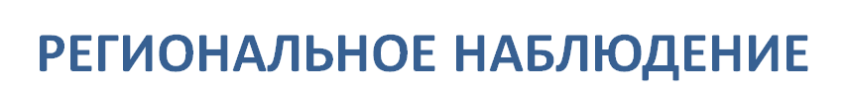
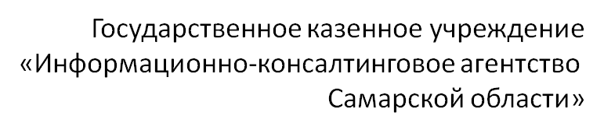

Формы регионального наблюдения, включающие сбор сведений по отгрузке товаров и услуг, внебюджетным инвестициям в основной капитал, обороту розничной торговли объектов малого бизнеса, утверждены распоряжением Правительства Самарской области от 29.12.2012 г. № 615-р.
Сбор и обработку региональной информации осуществляет Государственное казенное учреждение «Информационно-консалтинговое агентство Самарской области» (ИКАСО).
Данные по формам регионального наблюдения являются конфиденциальными.
В городском округе Кинель около 456 хозяйствующих субъектов принимают участие в региональном наблюдении, но есть ещё задел. И здесь важна активная жизненная и гражданская позиция субъектов малого и среднего предпринимательства г.о. Кинель . Развиваясь сами, вы можете влиять на развитие своего городского округа.
Благодарим за сотрудничество и рассчитываем на активное участие в проведении регионального наблюдения, которое будет способствовать дальнейшему успешному развитию Самарской области.
Подробная информация о региональном наблюдении
размещена на сайте ИКАСО: www.ikaso63.ru , regvision.ikaso63.ru.
Адрес ГКУ СО «ИКАСО»: 443086, г. Самара, ул. Ерошевского, д. 3А,
2-й подъезд, 4 этаж, офис 429, тел.: (846) 334-47-72, 334-47-00
Обособленное подразделение «Кинельское»: г. Кинель , ул. Мира,41а,
тел.: (848)2-11-30, e-mail:kinel@ikaso63.ru

